# Практическая работа № 10

**АЛГОРИТМ ХАФФМАНА**

**Постановка задачи**

Составить программу, реализующую кодирование строки с помощью алгоритма Хаффмана

1. **Описание алгоритма**

Алгоритм реализован с использованием классов Haffman и Los и одной структуры, являющейся узлом перевернутого дерева.

Методы класса Huffman:

**void set_string** - функция записывает строку в память.

**void make_tree** - функция создает дерево шифрования.

**void compress** – функция зашифровывает строку

**string get_code** – функция возвращает полученный код

Методы класса Los:

**void add_ell** – функция добавляет элемент в список

**Node *find_ell** – функция возвращает указатель на элемент по ключу

**void inc_ell** – функция инкрементирует поле number структуры

**int count_true** – функция возвращает количество записей, в которых поле is_last_layer является истиной.

**int *pare_min** – возвращает массив из 2-х id записей с наименьшими полями number.

**int get_id** – функция возвращает id записи

**void inc_id** – функция инкрементирует поле counter_id в классе Los

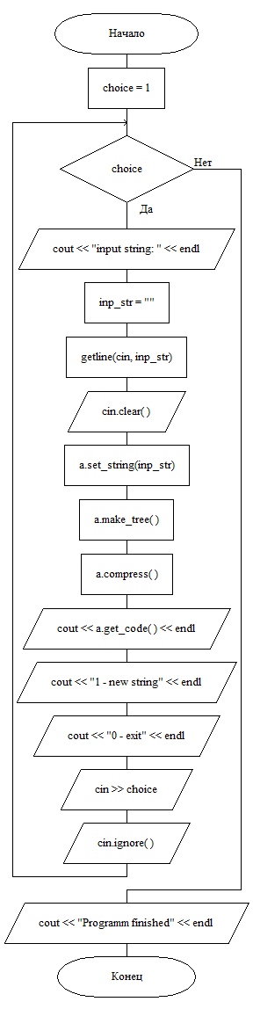

Рис.1 Схема алгоритма функции main

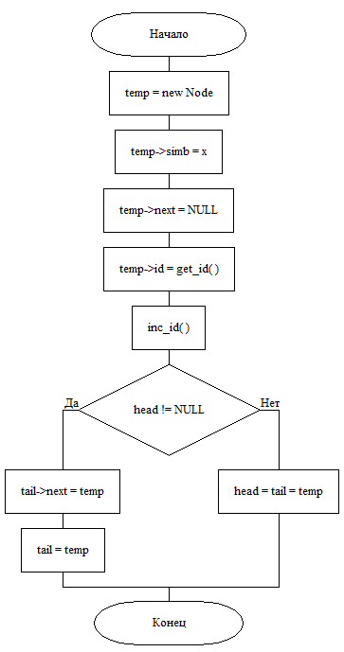

Рис.2 Схема алгоритма функции add_ell(char x)

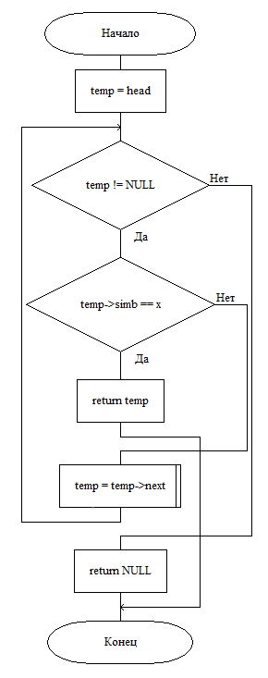

Рис.3 Схема алгоритма функции find_ell(char x)

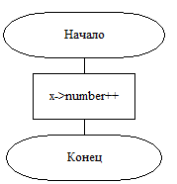

Рис.4 Схема алгоритма функции inc_ell(Node *x)

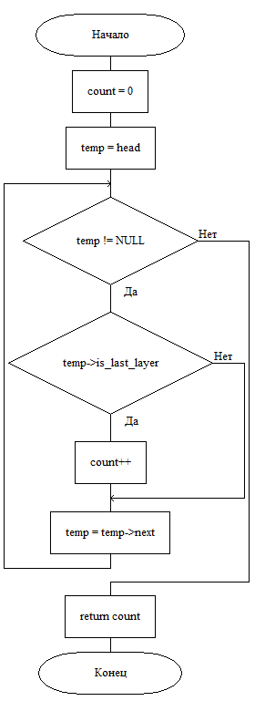

Рис.5 Схема алгоритма функции count_true()

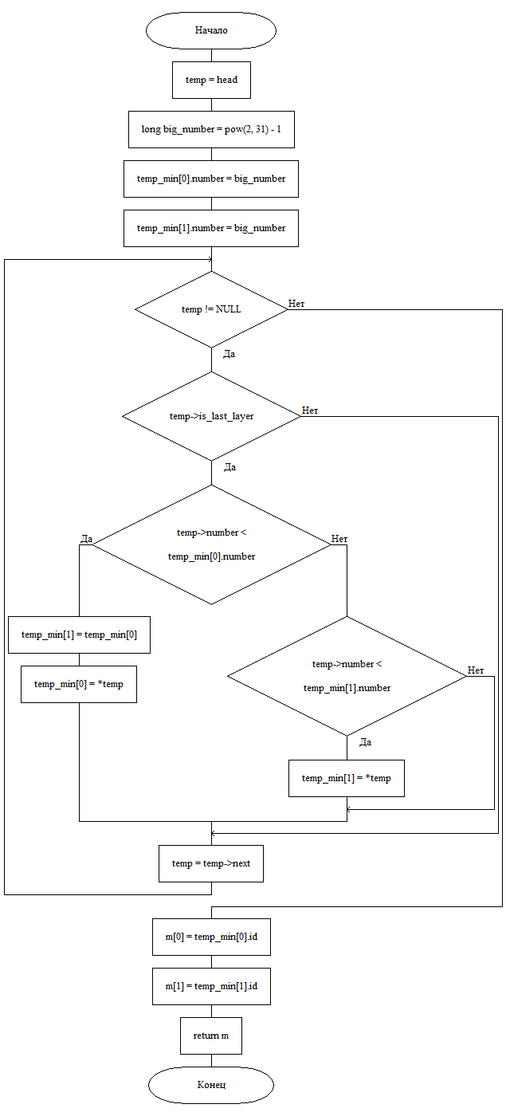

Рис.6 Схема алгоритма функции pare_min()

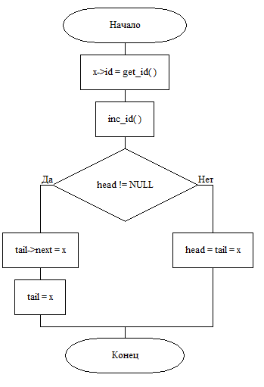

Рис.7 Схема алгоритма функции add_ell(Node *x)

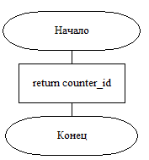

Рис.8 Схема алгоритма функции get_id()

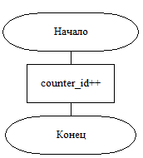

Рис.9 Схема алгоритма функции inc_id()

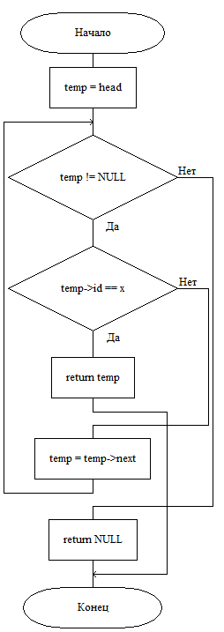

Рис.10 Схема алгоритма функции find_ell(int x)

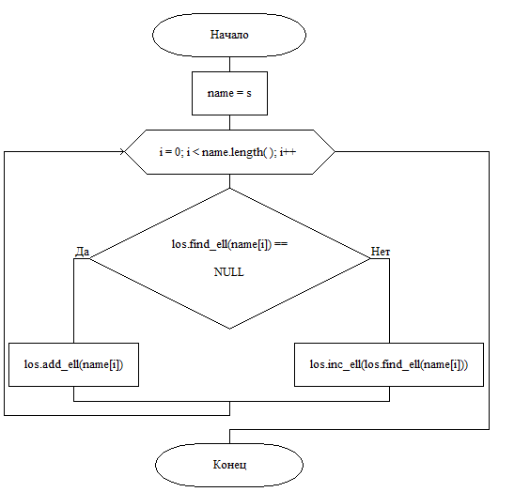

Рис.11 Схема алгоритма функции set_string(string s)

Рис.12 Схема алгоритма функции make_tree()

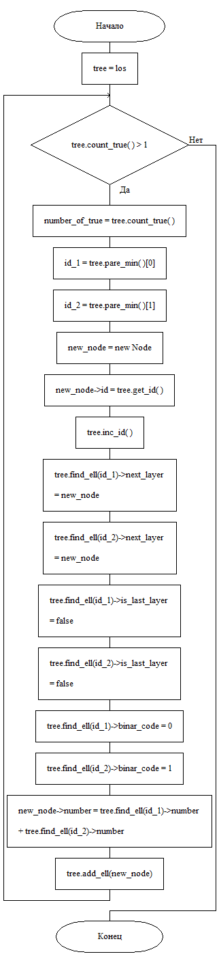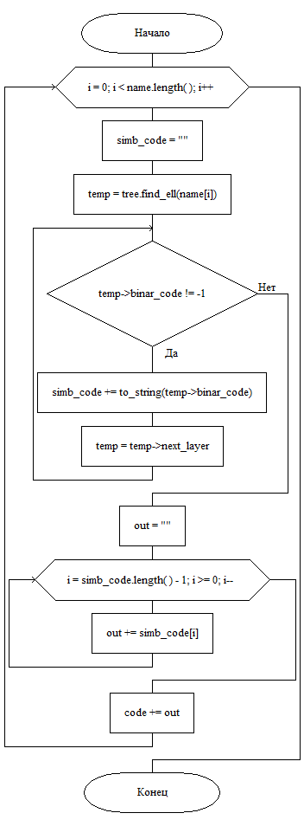

Рис.13 Схема алгоритма функции compress()

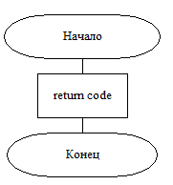

Рис.14 Схема алгоритма функции get_code()

1. **Реализация алгоритма**

**Текст исходного кода программы**

**main.cpp**

#include <iostream>  
#include "Huffman.h"  
#include <string>  
  
  
int main() {  
  
 int choice = 1;  
 while (choice) {  
 Huffman a;  
 cout << "input string: " << endl;  
 string inp_str = "";  
 getline(cin, inp_str);  
 cin.clear();  
 a.set_string(inp_str);  
 a.make_tree();  
 a.compress();  
 cout << a.get_code() << endl;  
 cout << "1 - new string" << endl;  
 cout << "0 - exit" << endl;  
 cin >> choice;  
 cin.ignore();  
  
  
 }  
 cout << "Programm finished" << endl;  
  
  
}

**Los.h**

#ifndef PR_10_LOS_H  
#define PR_10_LOS_H  
  
#include <iostream>  
  
struct Node {  
 Node *next = NULL;  
 int id = NULL;  
 char simb = '_';  
 int number = 1;  
 Node *next_layer = NULL;  
 int binar_code = -1;  
 bool is_last_layer = true;  
  
};  
  
class Los {  
private:  
 Node *head, *tail;  
 int counter_id = 0;  
public:  
  
 Los() : head(NULL), tail(NULL) {};  
  
 void add_ell(char x);  
  
 void add_ell(Node *x);  
  
 Node *find_ell(char x);  
  
 Node *find_ell(int x);  
  
 void inc_ell(Node *x);  
  
 int count_true();  
  
 int *pare_min();  
  
 int get_id();  
  
 void inc_id();  
  
  
};  
  
  
#endif

**Los.cpp**

#include "Los.h"  
#include <iostream>  
  
  
void Los::add_ell(char x) {  
 Node *temp = new Node;  
 temp->simb = x;  
 temp->next = NULL;  
 temp->id = get_id();  
 inc_id();  
  
 if (head != NULL) {  
 tail->next = temp;  
 tail = temp;  
 } else head = tail = temp;  
};  
  
Node *Los::find_ell(char x) {  
 Node *temp = head;  
 while (temp != NULL) {  
 if (temp->simb == x) {  
 return temp;  
 }  
 temp = temp->next;  
 }  
 return NULL;  
}  
  
void Los::inc_ell(Node *x) {  
 x->number++;  
}  
  
int Los::count_true() {  
 int count = 0;  
 Node *temp = head;  
 while (temp != NULL) {  
 if (temp->is_last_layer) count++;  
 temp = temp->next;  
  
 }  
 return count;  
}  
  
  
int *Los::pare_min() {  
 int m[2];  
 Node *temp = head;  
 static Node temp_min[2];  
 unsigned long big_number = pow(2, 31) - 1;  
 temp_min[0].number = big_number;  
 temp_min[1].number = big_number;  
  
 while (temp != NULL) {  
 if (temp->is_last_layer) {  
 if (temp->number < temp_min[0].number) {  
 temp_min[1] = temp_min[0];  
 temp_min[0] = *temp;  
 } else if (temp->number < temp_min[1].number) { temp_min[1] = *temp; }  
  
 }  
 temp = temp->next;  
 }  
 m[0] = temp_min[0].id;  
 m[1] = temp_min[1].id;  
  
  
 return m;  
  
  
}  
  
void Los::add_ell(Node *x) {  
 x->id = get_id();  
 inc_id();  
 if (head != NULL) {  
 tail->next = x;  
 tail = x;  
 } else head = tail = x;  
}  
  
int Los::get_id() {  
 return counter_id;  
}  
  
void Los::inc_id() {  
 counter_id++;  
}  
  
Node *Los::find_ell(int x) {  
 Node *temp = head;  
 while (temp != NULL) {  
 if (temp->id == x) {  
 return temp;  
 }  
 temp = temp->next;  
 }  
 return NULL;  
}

**Haffman.h**

#ifndef PR_10_HUFFMAN_H  
#define PR_10_HUFFMAN_H  
  
#include <iostream>  
#include <list>  
#include "Los.h"  
  
using namespace std;  
  
class Huffman {  
private:  
 Los los;  
 Los tree;  
 string name = "A";  
 string code = "";  
  
public:  
 void set_string(string s);  
  
 void make_tree();  
  
 void compress();  
  
 string get_code();  
  
  
};  
  
  
#endif

**Haffman.cpp**

#include "Huffman.h"  
  
#include <string>  
  
void Huffman::set_string(string s) {  
 name = s;  
 for (int i = 0; i < name.length(); i++) {  
 if (los.find_ell(name[i]) == NULL) {  
 los.add_ell(name[i]);  
 } else {  
 los.inc_ell(los.find_ell(name[i]));  
 }  
 }  
  
}  
  
void Huffman::make_tree() {  
 tree = los;  
 while (tree.count_true() > 1) {  
 int number_of_true = tree.count_true();  
  
 int id_1 = tree.pare_min()[0];  
 int id_2 = tree.pare_min()[1];  
 Node *new_node = new Node;  
 new_node->id = tree.get_id();  
 tree.inc_id();  
 tree.find_ell(id_1)->next_layer = new_node;  
 tree.find_ell(id_2)->next_layer = new_node;  
 tree.find_ell(id_1)->is_last_layer = false;  
 tree.find_ell(id_2)->is_last_layer = false;  
 tree.find_ell(id_1)->binar_code = 0;  
 tree.find_ell(id_2)->binar_code = 1;  
 new_node->number = tree.find_ell(id_1)->number + tree.find_ell(id_2)->number;  
 tree.add_ell(new_node);  
  
 }  
}  
  
  
void Huffman::compress() {  
  
 for (int i = 0; i < name.length(); i++) {  
 string simb_code = "";  
 Node *temp = tree.find_ell(name[i]);  
 while (temp->binar_code != -1) {  
 simb_code += to_string(temp->binar_code);  
 temp = temp->next_layer;  
 }  
 string out = "";  
 for (int i = simb_code.length() - 1; i >= 0; i--)  
 out += simb_code[i];  
 code += out;  
 }  
  
  
}  
  
string Huffman::get_code() {  
 return code;  
}

1. **Тестирование программы**

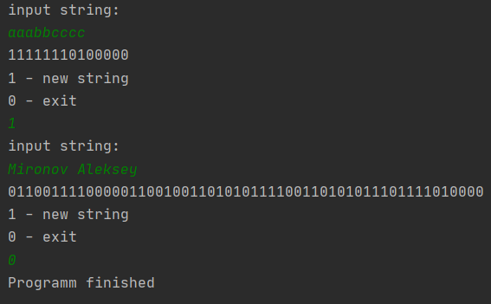

Рис.15 Скриншот шифрования двух строк (1 – произвольная, 2 - Фамилия, имя)

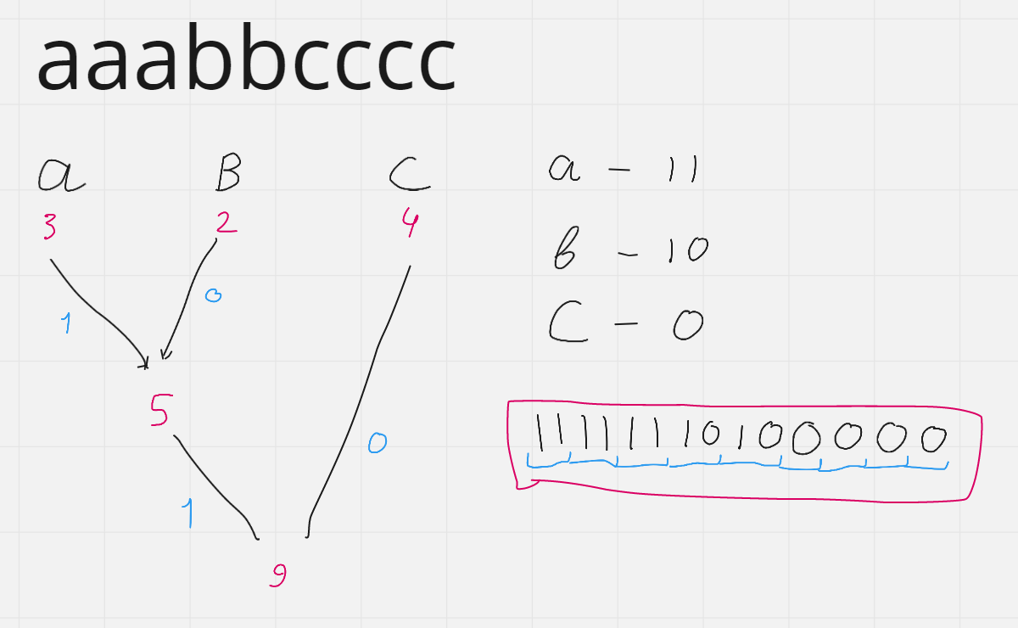

Рис.16 Скриншот ручной проверки алгоритма на строке из рис.1

1. **Выводы**
2. В ходе данной работы были изучены принципы работы сжатия данных
3. На практике изучен и реализован алгоритм Хаффмана.

**Список используемых информационных источников**

1. Сыромятников В.П. Структуры и алгоритмы обработки данных, лекции, РТУ МИРЭА, Москва, 2020/2021 уч./год.
2. Документация по языку программирования С++, интернет-ресурс: <https://en.cppreference.com/w/> (Дата обращения – 02.11.2020)
3. Интегрированная среда разработки для языков программирования C и C++, разработанная компанией JetBrains - CLion / Copyright © 2000-2020 JetBrains s.r.o., интернет-ресурс: <https://www.jetbrains.com/clion/learning-center/> (Дата обращения – 02.11.2020).
4. ГОСТ 19.701-90 ЕСПД. Схемы алгоритмов, программ, данных и систем. Обозначения условные и правила выполнения. Интернет-ресурс: <http://docs.cntd.ru/document/gost-19-701-90-espd> (Дата обращения – 22.04.2020).

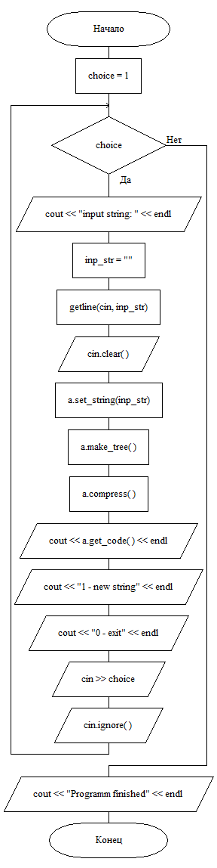

1. Cреда для создания схем алгоритмов, интернет-ресурс: <https://www.draw.io> (Дата обращения – 22.04.2020).